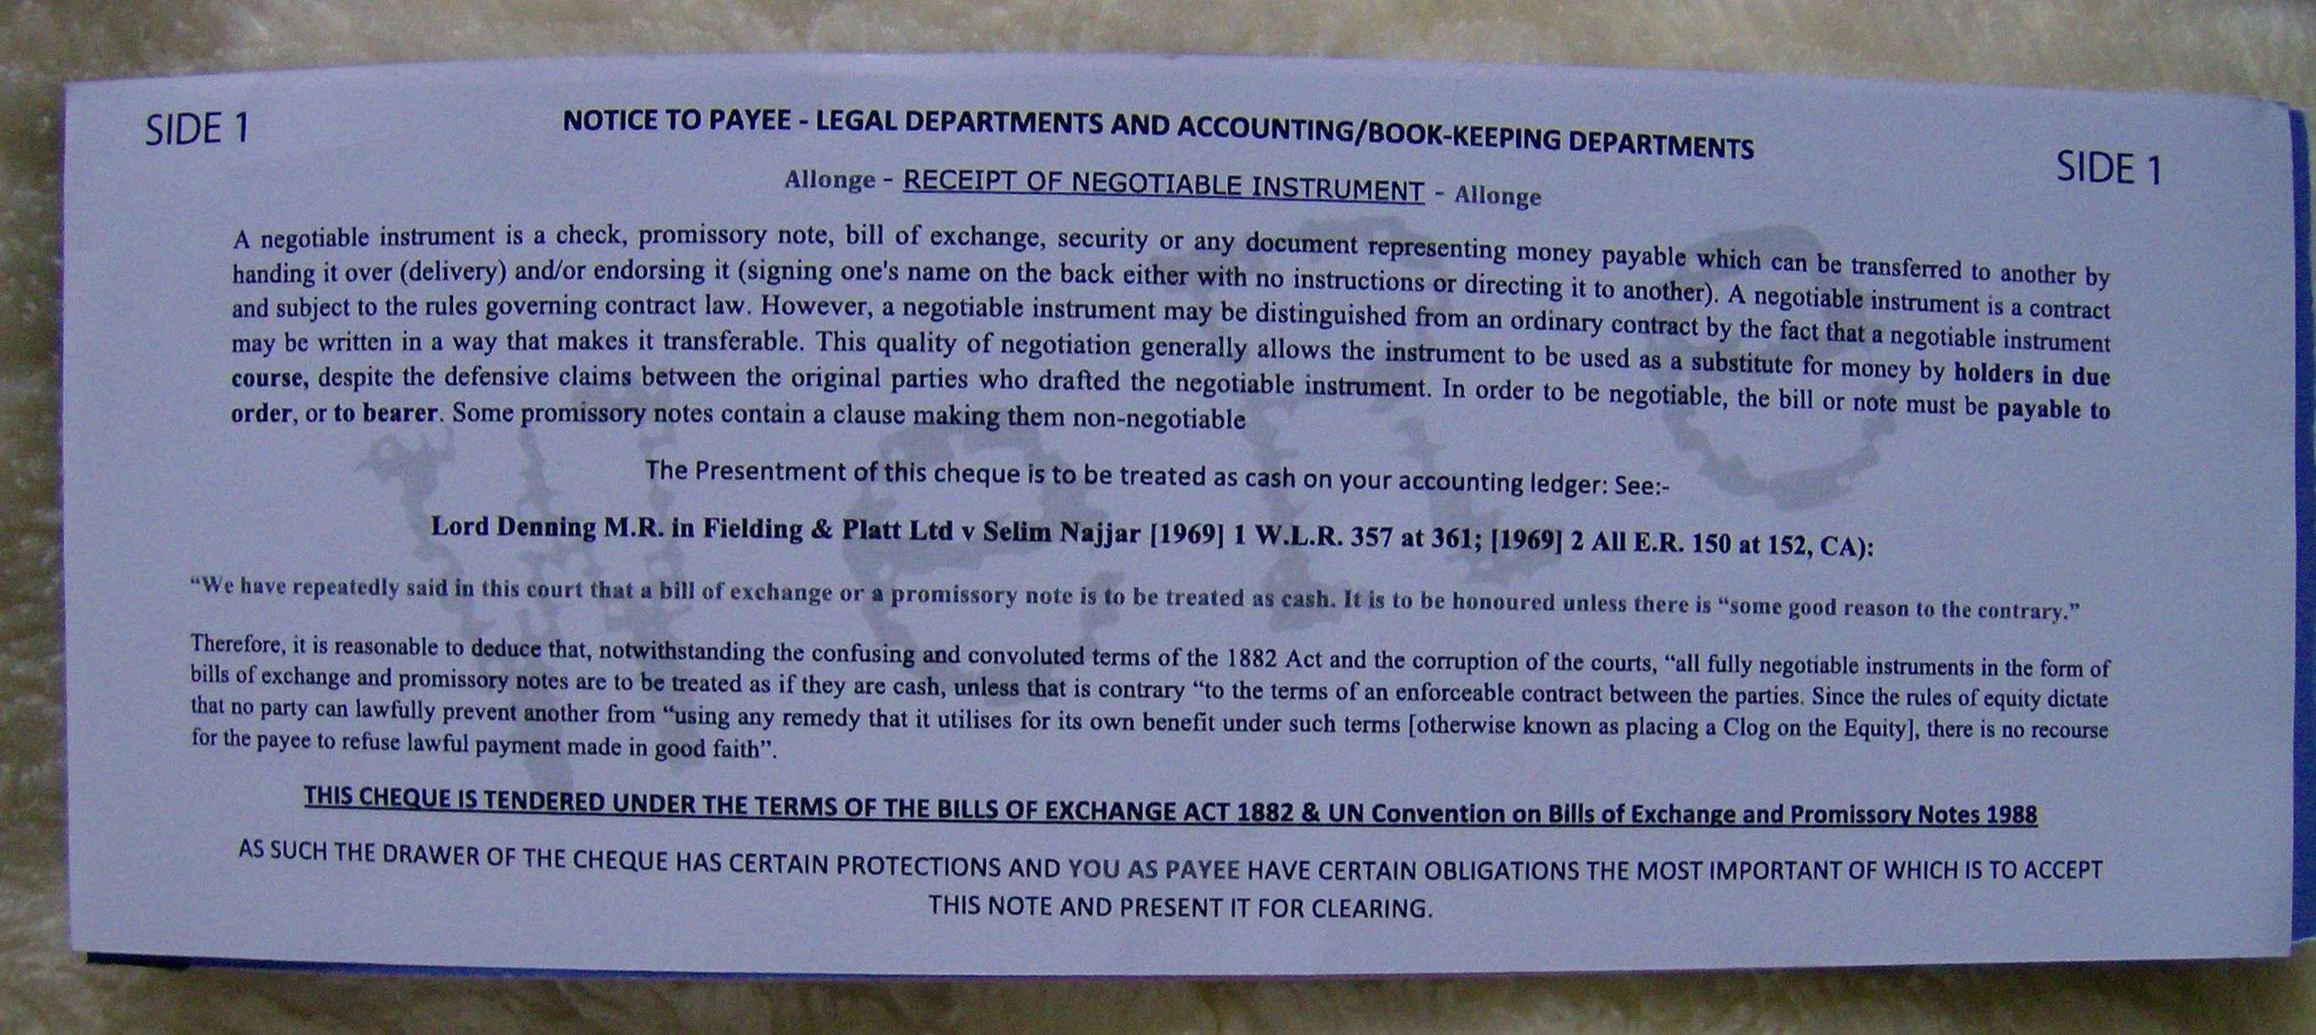
Bild LLTA12.jpg (Allonge Page 1)

Satz 1:
Notice to Payee – Legal Departments and Accounting/Book-keeping Departments

Hinweis an zahlungsempfänger – Rechtsabteilungen und Buchhaltungsabteilungen

Satz 2:
Allonge – RECEIPT OF NEGOTIABLE INSTRUMENT - Allonge

Allonge – ERHALT EINES VERHANDELBAREN INSTRUMENTS – Allonge

(Ein Allonge ist ein „Anhang an einem Wechsel“ oder auch „Verlängerungsstück an Wechsel“)

Satz 3:
A negotiable instrument is a check, promissory note, bill of exchange, security or any other document representing money payable which can be transferred to another by handing it over (delivery) and/or endorsing it (signing one's name on the back either with no instructions or directing it to another).

Ein Verhandelbares Instrument ist ein Scheck, Zahlungsversprechen, Wechsel, Sicherheit oder jedes andere Dokument, das zahlbares Geld repräsentiert, welches auf einen Anderen übertragen werden kann durch Übergabe (Zustellung) und/oder durch Indossierung (jemandes Name auf die Rückseite schreiben, entweder ohne Instruktionen oder es an jemand Anderen weisen).

Satz 4:
A negotiable instrument is a contract and subject to the rules governing contract law.

Ein Verhandelbares Instrument ist ein Vertrag und Subjekt der Regeln, die das Vertragsrecht regulieren.

Satz 5:
However, a negotiable instrument may be distinguished from an ordinary contract by the fact that a negotiable instrument may be written in a way that makes it transferable.

Jedoch kann ein Verhandelbares Instrument von einem gewöhnlich Vertrag unterschieden werden durch den Fakt, dass das Verhandelbare Instrument in einer Weise geschrieben sein kann, die es übertragbar macht.

Satz 6:
This quality of negotiation generally allows the instrument to be used as a substitute for money by holders in due course, despite the defensive claims between the original parties who drafted the negotiable instrument.

Diese Qualität der Verhandelbarkeit erlaubt den „holders in due course“, den „Rechtmäßigen Inhabenr“ grundsätzlich, das Instrument als Ersatz für Geld zu verwenden, entgegen dem defensiven Anspruch zwischen den ursprünglichen Parteien, die das Verhandelbare Instrument entwarfen.

Satz 7:
In order to be negotiable, the bill or note must be payable to order or to bearer.

Um Verhandelbar zu sein, muss die Banknote oder Note zahlbar an Order oder an Inhaber sein.

Satz 8:
Some promissory notes contain a clause making them non-negotiable.

Einige Promissory Notes / Zahlungsversprechen enthalten eine Klausel, die sie nicht-verhandelbar macht.

Satz 9:
The Presentment of this check is to be treated as cash on your accounting ledger: See:-

Die Präsentation dieses Schecks ist als Barzahlung in Ihrem Buchhaltungskonto zu behandeln: Siehe:

Satz 10:
Lord Denning M.R. in Fielding & Platt Ltd. v Selim Najjar [1969] 1 W.L.R. 357 at 361; [1969] 2 All E.R. 150 at 152, CA):

Satz 11:
„We have repeatedly said in this court that a bill of exchange or a promissory note is to be treated as cash.

„Wir haben in diesem Gericht wiederholt gesagt, dass ein Wechsel oder eine Promissory Note / Zahlungsversprechen wie Bargeld behandelt werden muss.

Satz 12:
It is to be honoured unless there is „some good reason to the contrary.“

Er /Es hat geehrt zu werden, es sei denn, es gibt „einen guten Grund zum Gegenteil“.

Satz 13:
Therefore, it is reasonable to deduce that, notwithstanding the confusing and convoluted terms of the 1882 Act and the corruption of the courts, „all fully negotiable instruments in the form of bills of exchange and promissory notes are to be treated as if they are cash, unless that is contrary „to the terms of an enforceable contract between the parties.

Daher ist es vernünftig zu folgern, dass ungeachtet der verwirrenden und gewundenen Begriffe des Gesetzes von 1882 und der Korruption der Gerichte, „alle vollständig Verhandelbaren Instrumente in Form von Wechseln und Promissory Notes / Zahlungsversprechen zu behandeln sind als ob sie Bargeld sind, es sei denn es ist gegenteilig“ zu den Bedingungen eines vollstreckbaren Vertrages zwischen den Parteien.

Satz 14:
Since the rules of equity dictate that no party can lawfully prevent another from „using any remedy that utilises for its own benefit under such terms [otherwise known as placing a Clog on the Equity], there is no recourse for the payee to refuse lawful payment made in good faith“.

Da die Regeln des Eigenkapitals/der Gleichheit(???) diktieren, dass keine Partei unter solchen Bedingungen rechtmäßig einen anderen daran hindern kann, jegliches Heilmittel/Abhilfe, das zu seinem Nutzen gebraucht werden kann, zu verwenden [anderweitig bekannt als Platzierung einer Hemmung auf das Eigenkapital/die Gleichheit(???)], gibt es keine Möglichkeit eines Rückgriffs, rechtmäßige in gutem Glauben gemachte Bezahlung abzulehnen“.

Satz 15:
This cheque is tendered under the terms of the bills of exchange act 1882 & un convention on bills of exchange and promissory notes 1988

Dieser Scheck wird unter den Bedingungen des Bills of Exchange Act / Wechselgesetzes 1882 & der UN Konvention über Wechsel und Schuldscheine 1988 ausgeschrieben

Satz 16:
as such the drawer of the cheque has certain protections and you as payee have certain obligations the most important of which is to accept this note and present it for clearing.

Als solcher genießt der Aussteller des Schecks gewissen Schutz und Sie als Zahlungsempfänger haben gewisse Verbindlichkeiten, von denen die wichtigste diejenige ist, diese Note zu akzeptieren und sie zum Clearing zu präsentieren.

